**Практическая работа № 9**

**Одномерные массивы.**

1. ***Цель работы.*** Получение навыков составления программ с одномерными массивами в среде Visual Studio.Net

***2. Литература.***  Т.А.Павловская “С#. Программирование на языке высокого уровня”, И.Г.Семакин, А.П.Шестаков «Основы программирования», Т.А.Павловская, Ю.А.Щупак «С/С++. Структурное программирование. Практикум», Е.Л.Шиманович «С/С++ в примерах и задачах»

***3. Подготовка к работе.***  Изучить конспект лекций по темам «Оператор циклов: с параметром и перебором», «Одномерные массивы».

***4. Перечень оборудования.*** Интегрированная среда Visual Studio.Net.

***5. Задание.***

1. Научиться составлять программы с одномерными массивами в интегрированной среде Visual Studio.Net.

***6. Порядок выполнения работы***.

6.1. Составьте программу для вычисления произведения элементов массива с четными индексами.

Сохраните текст под именем Odnom1.

Исполните программу для следующих значений:

|  |  |  |
| --- | --- | --- |
|  | 2; 5; 6; -3; 5; 7; 8; 2; 5 ;9 | 10; -4; 6; 3.3; 5; -3.6 |
|  |  |  |

6.2. Задан одномерный массив целых чисел. Образуйте из него два  массива, содержащих четные и нечетные числа.

Сохраните текст под именем Odnom2.

6.3. Составьте программу для вычисления суммы элементов массива, расположенных между первым и вторым положительными элементами.

Сохраните текст под именем Odnom3.

Исполните программу для следующих значений:

|  |  |  |
| --- | --- | --- |
|  | -4; -3; 0; 6; -4; 3;5;8;7 | 10; -4; 6; 3.3; 5; -3.6; 17 |

6.4. Составить программу, которая сортирует массив размерности n методом пузырька (в порядке убывания). Последовательно сравниваются пары соседних чисел и упорядочиваются по убыванию. При составлении программы используются вложенные циклы.

Сортировка пузырьком

- Реализуется последовательное сравнение двух соседних элементов.

- Если левый элемент больше правого, они меняются местами.

- Алгоритм повторяется, пока все элементы не встанут на свои места.

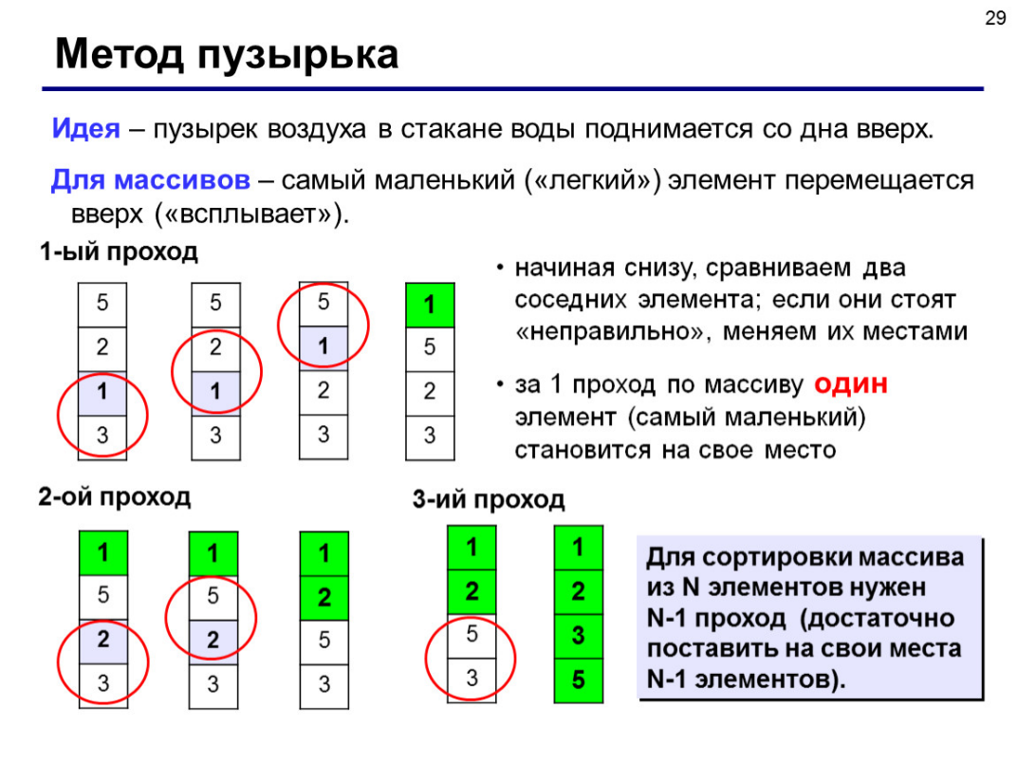

Сохранить программу под именем Odnom4. Исполнить программу для значений:

|  |  |
| --- | --- |
| =10 | 3, 4,6,9,12,8,7,4,12,100 |

6.5 Составьте программу, которая меняет отрицательные элементы массива их квадратами и выполните инверсию массива, то есть переворот его в обратном порядке.

Сохраните текст под именем Odnom5.

***Содержание отчета.***

7.1. Название и цель практической работы.

7.2. Составленные тексты программ задач с ответами в рабочей тетради.

***8. Контрольные вопросы.***

8.1. Массивы.

* 1. Описание одномерного массива.
  2. Оператор цикла **for**.
  3. Оператор цикла **foreach**.
  4. Обращение к элементу массива.
  5. Класс Array.